SISTEMA URINÁRIO
PROFESSORA: Maurícia Cristina de Lima
1. Insira em cada número das imagens abaixo os respectivos nomes das estruturas anatômicas
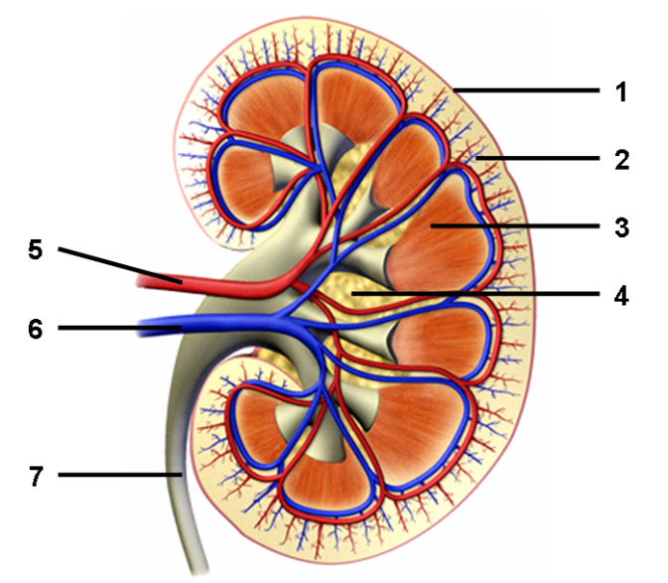
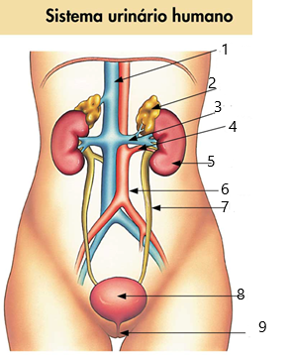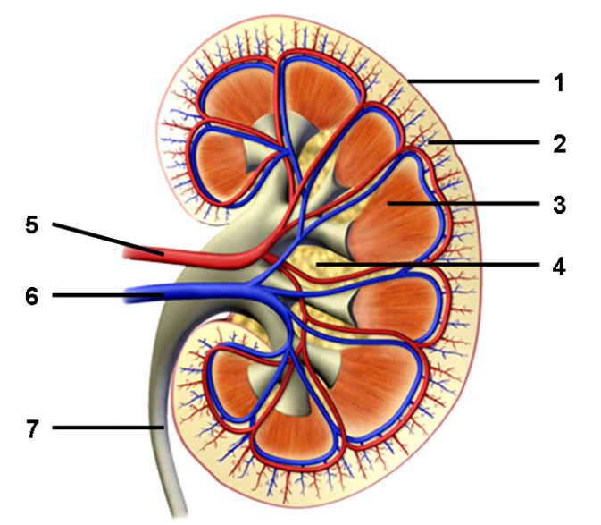
FIGURA 1 | FIGURA 2
- Veia cava Inferior | - Cápsula Renal
- Supra-renal | 2. Córtex
- Veia Renal | 3. Medula
- Artéria Renal | 4. Gordura no Seio Renal
- Rim | 5. Artéria Renal
- Aorta | 6. Veia Renal
- Ureter | 7. Ureter
- Bexiga
- Uretra

2. Considere as listas a seguir referentes às estruturas e funções do sistema excretor humano.
I. Néfron
II. Bexiga
III. Uretra
IV. Ureter
a) Condução de urina para o meio externo.
b) Produção de urina.
c) Armazenamento de urina.
d) Condução de urina até o órgão armazenador.
Assinale a alternativa que associa corretamente cada estrutura à sua função.
a) Ia, IIb, IIIc, IVd
b) Ib, IIc, IIIa, IVd
c) Ib, IId, IIIc, IVa
d) Ic, IIa, IIId, IVb
e) Id, IIc, IIIb, IVa

3..Veja o esquema abaixo representando um néfron e indique nas letras as principais funções do processo de formação da urina e nos números os nome das estruturas anatômicas do néfron:
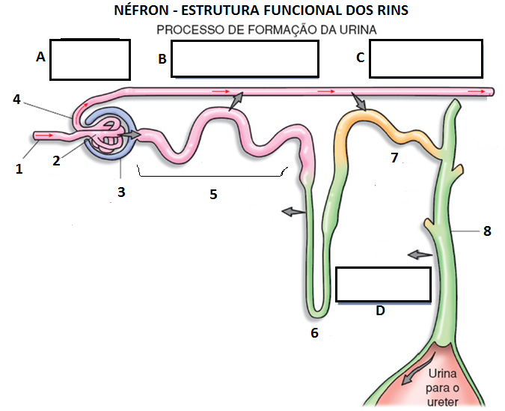
- Filtração Glomerular;
- Reabsorção de Substâncias Úteis;
- Eliminação Ativa de Excretas;
- Reabsorção de Água;
- Arteríola Aferente;
- Glomérulo Renal;
- Cápsula Renal;
- Arteríola Eferente;
- Túbulo Contorcido Proximal;
- Alça Néfrica;
- Túbulo Contorcido Distal;
- Ducto Coletor.

6.A reabsorção de água pelos rins é controlada hormonalmente. Esse hormônio atua nos néfrons, aumentando sua capacidade de reabsorção de água quando nosso organismo necessita dessa substância. Explique a função hormonal neste sistema e os principais hormônios produzidos por ele.

A reabsorção de água pelos rins é controlada hormonalmente. Esse hormônio atua nos túbulos néfricos e nos ductos coletores, aumentando sua capacidade de reabsorção de água quando nosso organismo necessita dessa substância, e os principais hormônios produzidos por ele é testosterona, que ajuda a produzir proteínas e é essencial para o comportamento sexual normal e para as ereções.

7.Explique porque uma pessoa que consumiu álcool, pode no dia seguinte ter a conhecida “ressaca”.

Ocorre devido à desidratação provocada pelo álcool no organismo e pelo trabalho excessivo do fígado para eliminar o álcool do sangue.
O álcool inibe a liberação do hormônio ADH (antidiurético) responsável em manter a água no corpo, uma vez que esse hormônio tem sua ação inibida pela concentração de álcool ingerido, as idas ao banheiro aumentam e elimina-se mais água do que normalmente se ingere.
8. Leia e explique a imagem abaixo

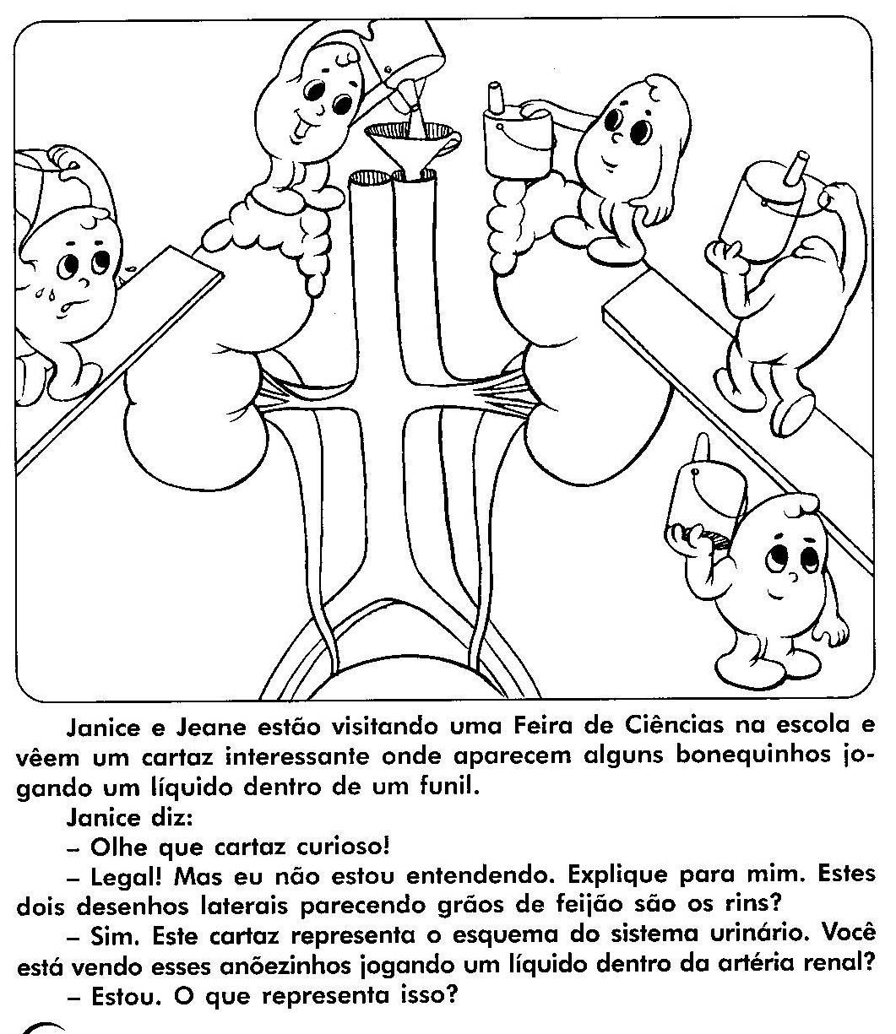
Os rins secretam uma substância que se chama renina, substância que estimula a produção de um hormônio que eleva a pressão sanguínea. Quando os rins não funcionam bem a renina é produzida em excesso e isto pode resultar em hipertensão. Os rins filtram produtos do metabolismo presentes na corrente sanguínea, e os excretam, com água, na urina, fazendo com que a urina saia dos rins através dos ureteres, para a bexiga.

FISIOPATOLOGIA DAS DOENÇAS RENAIS (Rondi)
INSUFICIÊNCIA RENAL CRÔNICA
Definição da patologia: É a condição na qual os rins perdem a capacidade de efetuar suas funções básicas. Crônica é a perda lenta, progressiva e irreversível.
Etiologia: As etiologias podem ser causadas por diversos fatores, como diabetes, hipertensão, doença renal policística, drogas e outras.
Sintomatologia: Os sintomas, Mal estar geral e fadiga, coceira generalizada e pele seca, dores de cabeça, perda de peso não intencional, perda de apetite e náuseas.

Diagnósticos: O diagnóstico é detectado através de exames de sangue e urina.
Tratamentos: Medicamentos podem ajudar a controlar, porém em casos mais graves é necessário uma filtragem de sangue(diálise), ou um transplante.

INSUFICIÊNCIA RENAL AGUDA
Definição da patologia: É a perda repentina da capacidade dos rins filtrarem resíduos, sais e líquidos do sangue. Quando isso acontece, os resíduos podem chegar a níveis perigosos e afetar a composição química do seu sangue.
Etiologia: Desidratação, falta de sangue nos rins, lesões renais, infecções, hipertensão arterial maligna, etc.
Sintomatologia: Diminuição da produção de urina, náuseas, fadiga, falta de ar e inchaço nos membros inferiores.
Diagnósticos: Os exames de sangue determinam os níveis de creatinina e nitrogênio da ureia no sangue, o aumento progressivo de creatinina indica lesão renal aguda.
Tratamentos: Os tratamentos são indicados de acordo com as causas, entre eles estão, a diálise, medicação controlada (insulina, cálcio), dieta diferenciada, etc.

GLOMERULONEFRITE
Definição da patologia: É um distúrbio de glomérulos, caracterizado pelo edema, são no caso vasos sanguíneos microscópicos nos rins com pequenos poros.
Etiologia: As etiologias tem haver com distúrbios podendo ser genético, hereditário ou até mesmo autoimune ou através de infecções.
Sintomatologia: Urina com cores anormais(rosada, mais clara, ou escura), urina espumosa, edema em pés, rosto entre outros, hipertensão.
Diagnósticos: Baseia-se em exames de sangue e urina e, algumas vezes, exames de imagem, biópsia dos rins ou ambos.
Tratamentos: O tratamento varia de acordo com as causas, podem exigir ou não medicamentos, caso não precise a recomendação é diminuir a ingestão de proteínas, de sal e de líquidos e controlar rigorosamente a pressão arterial.

LITÍASE RENAL
Definição da patologia: É a famosa “pedra nos rins”, ou seja, uma massa sólida que se forma nos rins, criando pequenos cristais que costumam provocar dor intensa ao se movimentarem.
Etiologia: Quantidades maiores de cálcio, ácido úrico e oxalato que se agrupam e formam as “pedras”. Esses fatores podem ser desenvolvidos através do alto consumo de alimentos ricos em sal, carnes em excesso, não tomar água e sedentarismo, entre outros.
Sintomatologia: Dor intensa, normalmente no lado do abdômen, frequentemente associada a náuseas.
Diagnósticos: Exame de sangue, teste de urina, ultrassom dos rins, tomografia computadorizada.
Tratamentos: Analgésicos e ingestão de muita água para ajudar a expelir a pedra. Procedimentos médicos podem ser necessários para remover ou quebrar as pedras maiores.

SINDROME NEFRÓTICA
Definição da patologia: É um conjunto de sinais e sintomas que se caracteriza pela perda maciça de proteínas pela urina, tais como a albumina, a transferrina, a gamaglobulinas e as microglobulinas, e pelo surgimento de complicações que afetam vários órgãos e sistemas.
Etiologia: As síndromes nefróticas surgem durante o primeiro ano de vida. Em idades mais jovens (menores que 8 anos), os meninos são os mais afetados do que as meninas, mas ambos os sexos são igualmente afetados em idades mais velhas. As causas diferem de acordo com a idade e podem ser primária ou secundária.
Sintomatologia: Os principais sinais e sintomas de síndrome nefrótica incluem: Inchaço abdominal, ao redor dos olhos, nos tornozelos e nos pés. Urina de aspecto espumoso, causado pelo excesso de proteína. Ganho de peso não intencional devido à retenção de líquidos no organismo.
Diagnósticos: O diagnóstico de síndrome nefrótica é feito por critérios clínicos, laboratoriais e por exame histopatológico de material de biópsia renal. Em adultos, uma análise clínica e laboratorial criteriosa permite diagnosticar até 25% dos casos como síndrome nefrótica secundária.
Tratamentos: O tratamento inicial é sempre com o uso de corticóide. Assim como outras doenças crônicas, se não tratada pode evoluir para a perda total da função dos rins em longo prazo.

NECROSE // APOPTOSE. (Tati)
Necrose: | É o estado de morte de um grupo de células, tecido ou órgão, geralmente devido à ausência de suprimento sanguíneo.
Como ocorre a necrose: | A necrose pode ocoorer devido a falta de oxigenação de toxinas e enzimas, ou com a diminuição de sangue podendo levar a célula a morte.
Necrose de coagulação: | Causada por isquemia, diminuição ou suspensão do aporte de sangue para determinada região. O tecido afetado tem aparência de um coágulo.
Necrose de liquefação: | O tecido danificado assume a aparência líquida. Acontece, geralmente, quando células que fazem parte do sistema nervoso são danificadas.
Necrose caseosa: | Coloração branca ou amarelada, semelhante à do queijo cremoso. Resultado de lesão crônica, de longa duração.
Necrose gordurosa: | Acomete tecidos gordurosos, como, por exemplo, pâncreas e tecido mamário ou pode ser resultado de uma pancreatite.
Necrose de coagulação: | Resulta da exposição a toxinas bacterianas ou agente químico.

Apoptose: | É um tipo de morte da célula, importante para organismos multicelulares porque faz com que a célula infectada ou com problemas morra, seria um “suicidio celular”.
Como ocorre a apoptose: | A apopstose ocorre de forma ordenada, onde a célula é compactada em “pacotes” da mebrana para ser jogada para fora do sistema imunológico.

QUAL A DIFERENÇA ENTRE NECROSE E APOPTOSE?
Apoptose é uma forma de morte celular programada, ou "suicídio celular".
Necrose, na qual as células morrem por causa de uma lesão.

